一种智能化吊舱地面检测系统
来源：电子设计工程 作者：谷东格，张品生
某型光电跟踪测量吊舱在飞行试验中起着重要的作用，将其挂装到载机上，载机与目标机伴随飞行可以实现对目标机全飞行时段空中飞行的实时监控测量。由于飞行试验本身花费巨大，这就要求我们必须确保吊舱在挂装飞机飞行前各个系统工作是正常的，确保每个飞行架次都是有效架次。不同于文献对吊舱具体部分的设计以及文献对一个大型系统特定单一功能部分定制检测，本文设计并实现了一种智能化吊舱地面检测系统，该系统使用地面220 V交流电，能够给吊舱供电，利用目标模拟器作为辅助，共同完成吊舱挂机前的全部功能检测，并能够对吊舱和机上操控设备的故障采用类似文献中提出的技术进行智能化诊断定位。
1 地面检测系统需求分析
光电吊舱采用28 V直流电和115 V交流电供电，直流电给控制电路和各功能模块供电，115 V交流电给伺服系统供电，因此地面检测设备需要有提供28 V直流电和115 V交流电的功能。吊舱还具备高清、高速视频跟踪存储功能，相应的地面检测设备需具有视频读取检测和下载能力。同时吊舱还具有激光测距、遥控遥测系统、环控系统等，因此，地面检测系统须有相应的控制程序检测对应系统的参数。不同于文献采用PCI总线，本文通过RS422接口控制吊舱工作，通过地面控制计算机上设计的各功能模块软件检测吊舱全部功能。
2 系统整体结构设计
为了便于系统的安装、调试，地面检测设备所有组件集成在一个标准机柜内，由带刹车的四轮推车推动，见图1。

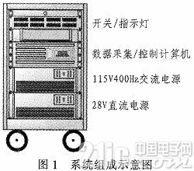
系统包括数据采集与控制计算机、开关/指示灯面、显示器、键盘鼠标、连接插座、电源。其中：
1)开关/指示灯面板包括电源开关、电源和状态指示灯等，面板后为信号调理箱(包括连接线缆、信号调理板等);
2)控制计算机加上相关的数据采集模块，配合测试软件，完成测试工作，它是整个系统的核心;
3)28 V直流电源(DC)和115 V 400 Hz交流电源(AC)采用两个独立的电源，具备过流和过压保护功能。
3 地面检测系统接口设计和电路设计
地面检测设备给吊舱供电，然后对吊舱在启动和正常工作中的所有待测信号进行检测，通过RS422操控吊舱全部功能，电气接口如图2所示。其中：
1)1号插座，完成所有Camera Link信号(图像传输信号)、1路PAL视频信号的检测;
2)2号插座，完成吊舱A/D信号、I/O信号、电阻阻值和4路RS422信号的检测;
3)3号插座，完成机载操控设备的供电和RS422通讯检测，继电器1控制目标模拟器和机载操控设备的供电;
4)4号插座，完成吊舱的1路RS422通讯检测和2种电源供电控制，其中继电器2负责吊舱的28 V直流电源的供电控制，继电器3负责吊舱的115 V交流电源的供电控制;
5)5号插座，输入220 V交流电源，输出给检测设备及吊舱供电。
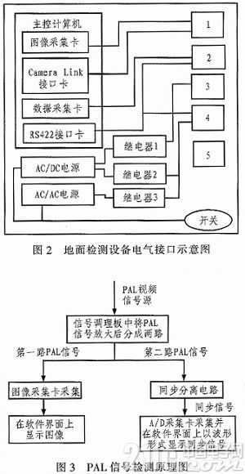
1号插座图像采集卡采集的PAL视频信号来源于被信号调理板放大后所分两路视频信号中的第一路，另一路视频信号被用于测试软件对图像质量进行分析。具体PAL视频信号检测原理图如图3所示，其中分离电路输出的同步信号通过A/D采集卡采集，在软件界面上以波形的形式显示，可以根据波形判断同步信号。
4 软件设计
“吊舱地面检测软件”是运行在测试设备上的专用软件，其主要作用是帮助试验人员准确、方便、快捷地完成测试任务。根据项目的需求，该软件既可对吊舱测试及调试，同时还具备系统故障诊断功能，所以在软件设计时着重考虑通用性的要求，软件架构如图4所示。

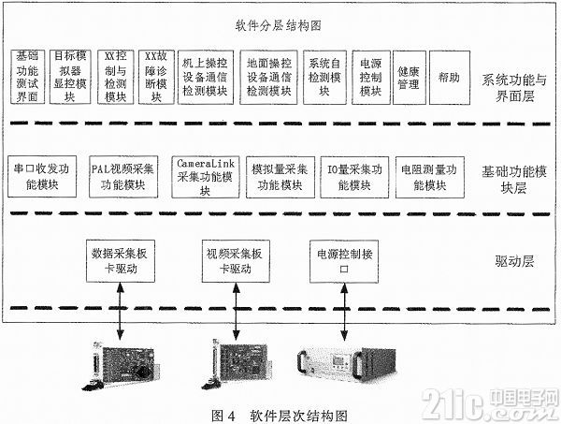
基于上述架构模式，该应用软件拟实现的主要功能如下：
a系统自检测;b电源控制;c健康管理;d吊舱控制、测试与显示;e吊舱故障诊断;f地面操控设备通讯测试与显示;g机上操控设备通讯测试与显示。
该软件采用模块化结构设计，管理软件由用户或系统管理人员调用，测试软件由管理软件调用，均可重入，如图5所示。

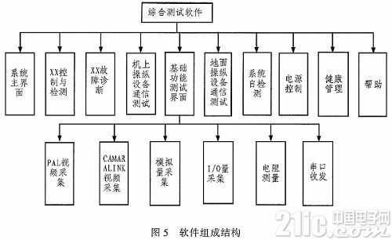
基础功能模块主要实现对串口、视频、模拟量的采集等功能，它以API函数的形成提供给系统功能模块调用，实现了软件的分层架构。
1)RS422收发模块提供API函数，实现设置通讯波特率、串口输出缓冲;
2)区设置、串口输入缓冲区设置、串口收发等功能;
3)电阻值测量模块提供API函数，实现对任意通路的电阻测量、测量参数的配置;
4)电压测量模块提供API函数，完成对任意通路的电压测量、测量参数的配置;
5)Camera link采集模块提供API函数，完成对Camera link的参数配置，实现对视频信号的采集;
6)PAL视频采集模块提供API函数，实现对PAL视频信号的采集;
7)离散量输入/输出测量模块提供API函数，完成对参数配置和数据的采集;
8)电源控制模块提供API函数实现对电源的控制。
软件以图形或表格化的形式表现出测试流程，允许用户操作测试过程，实现测试过程的数据记录、显示，以及测试过程的启动、停止、暂停、单步的操作。
对信号源和接口通道进行组合，按一定的时序关系配置，向被测件提供各种测试激励，进而完成系统测试。
根据吊舱的故障种类分别建立故障检测的测试流程，由软件实现每种故障的检测诊断流程如图6所示，测试界面如图7所示。

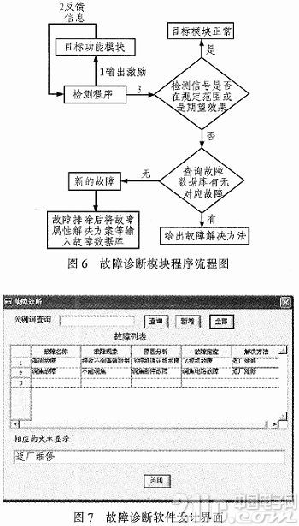
通过给吊舱输出激励采集其反馈信息的方法，检测信号是否在规定的范围内，或者检测是否实现期望的效果。
针对每种故障，设计一套测试流程和测试界面，并将故障信息记录到数据库中。
将常见的故障现象存放在数据库后，即可以通过关键词进行查找分析故障原因。在检测过程中将新的故障现象存入数据库中，丰富故障库内容。
图8是与故障诊断相互匹配的设备健康管理软件界面。

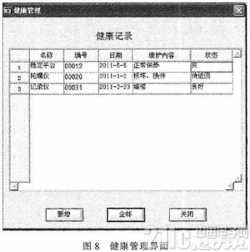
5 结论
本文针对某型光电吊舱挂装载机前的检测问题设计实现了一整套智能化地面检测系统，该地面检测系统能够快速智能的检测目标吊舱的各项功能，对于检测到的模块故障能够迅速给出故障原因及其解决方案。目前该系统已经在实践中得到了很好的应用，有力地保障了科研试飞任务的进行。

